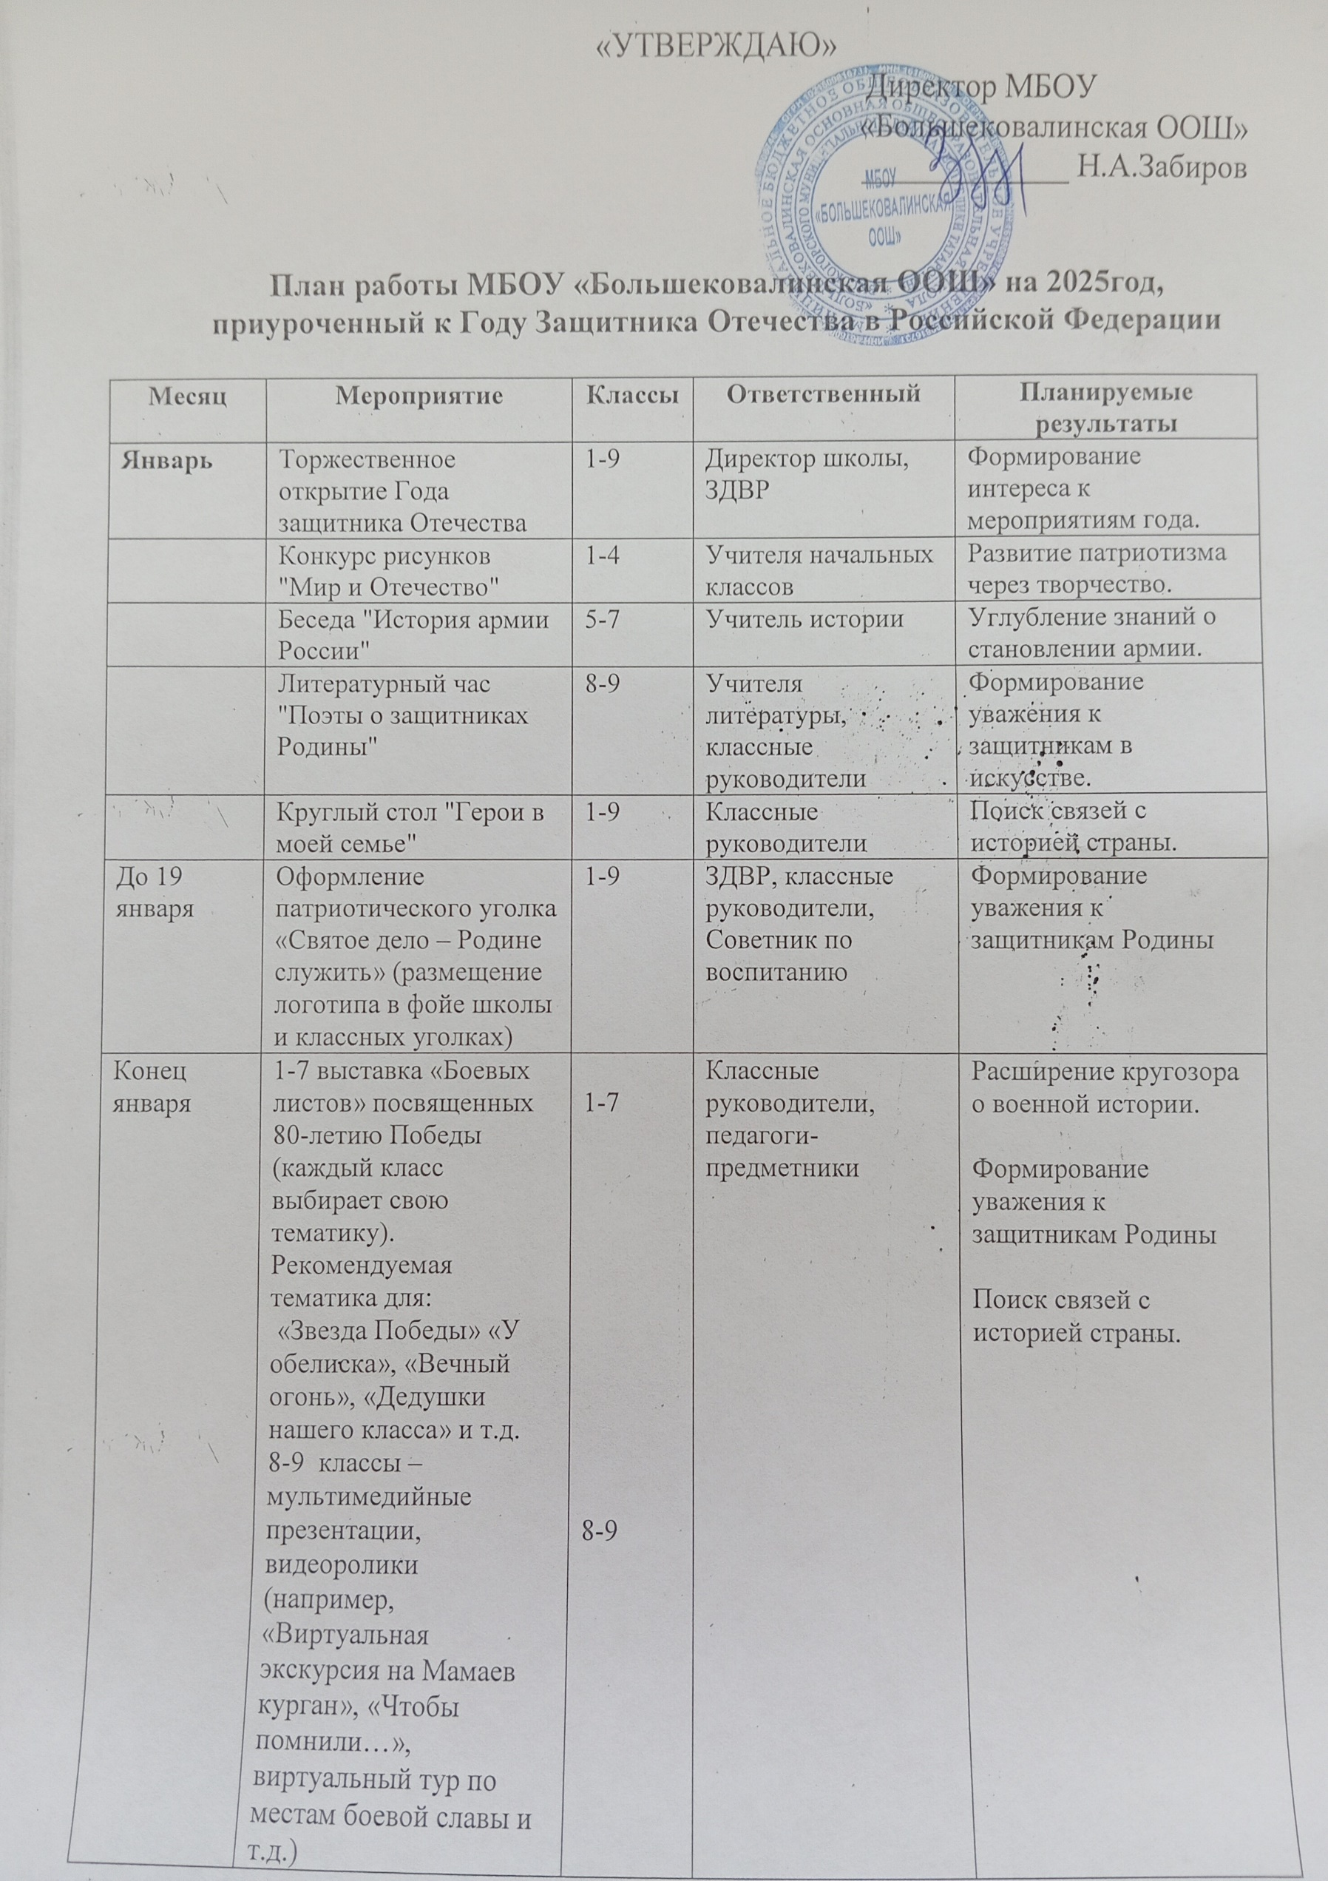

«УТВЕРЖДАЮ»
Директор МБОУ
«Большековалинская ООШ»
_____________ Н.А.Забиров

План работы МБОУ «Большековалинская ООШ» на 2025год,
приуроченный к Году Защитника Отечества в Российской Федерации

Месяц | Мероприятие | Классы | Ответственный | Планируемые результаты
Январь | Торжественное открытие Года защитника Отечества | 1-9 | Директор школы, ЗДВР | Формирование интереса к мероприятиям года.
 | Конкурс рисунков "Мир и Отечество" | 1-4 | Учителя начальных классов | Развитие патриотизма через творчество.
 | Беседа "История армии России" | 5-7 | Учитель истории | Углубление знаний о становлении армии.
 | Литературный час "Поэты о защитниках Родины" | 8-9 | Учителя литературы, классные руководители | Формирование уважения к защитникам в искусстве.
 | Круглый стол "Герои в моей семье" | 1-9 | Классные руководители | Поиск связей с историей страны.
До 19 января | Оформление патриотического уголка «Святое дело – Родине служить» (размещение логотипа в фойе школы и классных уголках) | 1-9 | ЗДВР, классные руководители, Советник по воспитанию | Формирование уважения к защитникам Родины
Конец января | 1-7 выставка «Боевых листов» посвященных 80-летию Победы (каждый класс выбирает свою тематику). Рекомендуемая тематика для:  «Звезда Победы» «У обелиска», «Вечный огонь», «Дедушки нашего класса» и т.д.  8-9 классы –мультимедийные презентации, видеоролики (например, «Виртуальная экскурсия на Мамаев курган», «Чтобы помнили…», виртуальный тур по местам боевой славы и т.д.) | 1-7  8-9 | Классные руководители, педагоги-предметники | Расширение кругозора о военной истории.  Формирование уважения к защитникам Родины  Поиск связей с историей страны.
Февраль | Акция "Письмо ветерану" | 5-9 | Отряд «Юнармия» | Формирование уважения к старшему поколению.
 | Мастер-класс «Открытка для папы» | 1-5 | Активисты движения первых, советник по воспитанию | Формирование уважения к старшему поколению.
 | Мини-спектакль "Солдаты 41-го года" | 5-7 | Педагог театрального кружка | Погружение в исторические события.
 | Урок мужества "Герои моего края" | 1-4 | Учителя начальных классов | Формирование чувства гордости за свой регион.
 | Тематическая выставка книг | 5-9 | Библиотекарь | Привлечение интереса к чтению о героизме.
 | Конкурс стихов "О Родине с любовью" | 1-7 | Учителя литературы | Развитие творческих способностей.
 | Спортивные соревнования "Готов к защите Отечества" | 5-7 | Учитель физкультуры | Повышение физической подготовленности.
 | Видеоурок "Как я служил в армии" | 8-9 | Классные руководители, родители | Расширение представлений о службе.
 | Квест "История побед" | 5-9 | Учитель истории | Развитие навыков поиска информации.
 | Акция "Солдатский платок" | 1-9 | Отряд «Юнармия», советник по воспитанию | Вовлечение в благотворительные инициативы.
 | Концерт ко Дню защитника Отечества | 1-9 | ЗДВР, классные руководители | Развитие сценических навыков.
 | Оформление школьного стенда "Герои рядом" | Все классы | Классные руководители, Советник по воспитанию | Визуализация подвигов.
 | Смотр песни и строя | 5-9 | Учитель физкультуры, классные руководители | Воспитание чувства коллективизма
 | Военно-спортивная игра «Зарница» | 4-9 | Учитель физкультуры, классные руководители | Воспитание чувства коллективизма, патриотизма и гордость за Родину.
Март | Конкурс чтецов "О героях Отечества" | 1-4 | Учителя начальных классов | Развитие речи и творческого потенциала.
 | Выставка "Великая Победа в миниатюре" | 5-7 | Учитель труда | Творческая работа, изучение символов Победы.
 | Урок истории "Подвиг женщин-защитниц" | 8-9 | Учитель истории | Расширение знаний о роли женщин в войнах.
 | Час общения «Крымская весна». День Воссоединения Крыма с Россией | 1-9 | Учитель истории, классные руководители | Погружение в исторические события.
 | Видеоурок "История военной формы" | 1-4 | Учитель ИЗО | Знакомство с военной культурой.
 | Квест "Дороги войны" | 5-9 | Советник по воспитанию, учитель истории | Формирование знаний о маршрутах войск.
 | Акция "Забота о памятниках" | 5-9 | Отряд «Юнармия» | Воспитание уважения к историческим памятникам.
 | Спортивное мероприятие "Защитники в деле" | 1-9 | Учитель физкультуры | Развитие командного духа и физической активности.
Апрель | Конкурс проектов "Моя малая Родина" | 5- | Учителя предметники, классные руководители | Формирование исследовательских навыков.
 | Конкурс рисунков "Правнуки рисуют Победу» | 1-9 | Классные руководители, руководители кружков | Развитие эмпатии и навыков письма.
 | Тематический классный час | 1-4 | Классные руководители | Развитие интереса к патриотической теме.
 | Видеопоказ фильмов о защитниках Отечества | 1-4  5-9 | Классные руководители | Знакомство с кинематографом на военную тему.
 | Акция "Письмо солдату" | 1-9 | Отряд «Юнармия» | Привлечение внимания к современным защитникам.
 | Урок "Техника безопасности в армии" | 8-9 | Учитель ОБЗР | Повышение знаний о военных специальностях.
 | Викторина "Знатоки военной истории" | 5-9 | Учитель истории | Повышение уровня знаний о героическом прошлом.
 | Фестиваль военной песни | 1-9 | Учитель музыки | Формирование чувства патриотизма через музыку.
 | Конкурс эссе "Если бы я был солдатом" | 8-9 | Учителя русского языка | Развитие навыков самовыражения.
 | Изготовление символики для Дня Победы | 1-4 | Учитель труда | Формирование навыков работы руками и командной работы.
Май | Торжественное празднование Дня Победы | Вся школа | Директор школы, педагоги | Укрепление патриотического духа.
 | Марш памяти | 8-9 | ЗДВР, советник по воспитанию | Участие в общественно значимых мероприятиях.
 | Акция "Бессмертный полк" | Все классы | Отряд «Юнармия», советник по воспитанию | Привлечение внимания к исторической памяти.
 | Акция "Вечный огонь в наших сердцах" | Все классы | Отряд «Юнармия», советник по воспитанию | Привлечение внимания к исторической памяти.
 | Акция «Георгиевская ленточка» | Все классы | Отряд «Юнармия», советник по воспитанию | Привлечение внимания к исторической памяти.
 | Акция "Окна Победы" | Все классы | Отряд «Юнармия», советник по воспитанию | Привлечение внимания к исторической памяти.
 | Акция "Письмо солдату" (районное мероприятие) | Все классы | Отряд «Юнармия», советник по воспитанию | Привлечение внимания к исторической памяти.
 | Конкурс плакатов и рисунков "Дети о мире" | 5-8 | классные руководители | Формирование представлений о мире и защите Отечества.
 | Историческая экскурсия | 5-9 | Учитель истории | Погружение в историю родного края.
 | Час памяти "Маленькие герои войны" | 1-4 | Учителя начальных классов | Воспитание сострадания и понимания истории.
 | Турнир по военно-прикладным видам спорта | 7-9 | Учитель физкультуры | Развитие физических навыков и командной работы.
 | Акция "Поздравление ветеранов" | 1-9 | Классные руководители | Вовлечение школьников в социально значимые проекты.
 | Конкурс мини-сочинений "Герои среди нас" | 5-9 | Учителя русского языка | Развитие аналитических и творческих навыков.
Сентябрь | День знаний о героях Отечества | Все классы | Директор школы, учителя | Погружение в тематический год с первых дней учебы.
 | Акция «Голубь мира» | 1-4 | Классные руководители, советник по воспитанию | Приобщение к историческим ценностям.
 | Конкурс "Герои в каждом классе" | 5-9 | Учитель истории | Осознание героизма через примеры из собственной среды.
 | Оформление тематической выставки | Все классы | Библиотекарь | Развитие навыков работы с книгами.
 | Лекция "Как защитить свою страну" | 7-9 | Приглашённый спикер (сотрудник военкомата), учитель ОБЗР | Повышение осведомленности о службе в армии.
 | Посещение выставки "Современное оружие" | 8-9 | Учитель ОБЗР | Знакомство с современными военными технологиями.
 | Классный час "Значение патриотизма" | 1-4 | Учителя начальных классов | Воспитание уважения к Родине.
 | Спортивный день "Сила и защита" | Все классы | Учитель физкультуры | Развитие физической активности и командного духа.
 | Конкурс презентаций "Герои рядом с нами" | 5-9 | Учитель информатики, классный руководитель | Формирование навыков работы с цифровыми инструментами.

Октябрь | Тематическая выставка "Защитники в истории" | Все классы | Библиотекарь, | Знакомство с историческимиличностями.
 | Конкурс на лучший семейный коллаж "С папой вместе мы" | 1-4 классы | Классные руководители | Развитие патриотизма и творчества.
 | Встреча с ветеранами. | 5-9 | Учитель истории, ЗДВР, учитель ОБЗР | Знакомство с историей, воспитание уважения к ветеранам.
 | Викторина "История армии России". | 9 | Учитель истории, старшие классы | Углубление знаний по истории Вооружённых Сил.
 | Тематический классный час "Служу России". | 1-4 | Классные руководители | Воспитание любви к Родине, формирование гордости за страну.
 | Урок мужества "Защита Отечества: вчера и сегодня". | 5-9 | Учитель истории, классные руководители | Развитие знаний о защите Родины.
 | Спортивные состязания "Будь готов к защите Родины". | 5-8 | Учитель физкультуры | Формирование духа соревнования и физической подготовки.
 | Кинолекторий "Герои в фильмах о войне". | 6-9 | Учителя литературы | Расширение знаний о героях через искусство.
Ноябрь | Торжественная линейка "Подвиг защитников Родины". | Все классы | Администрация, классные руководители | Воспитание гордости за страну, уважения к её героям.
 | Конкурс стихов о Великой Отечественной войне. | 5-9 | Учителя литературы, классные руководители | Развитие патриотизма через литературное творчество.
 | День памяти погибших героев. | Все классы | ЗДВР, классные руководители | Воспитание уважения и памяти о погибших героях.
 | «Урок мужества» -встреча с участниками боевых действий (СВО) | 1-9 | Классные руководители | Знакомство с реальными героями, повышение осознания значимости военной службы.
 | Спортивные игры «Сила, ловкость, умение». | 1-9 | Учитель физкультуры | Развитие физической подготовки.
 | Интеллектуально-познавательная игра ко Дню независимости «Россия-Родина моя». | 5-9 | Классные руководители | Обучение работе в команде, развитие стратегического мышления.
 | Тема классного часа: «Важность военной службы». | 1-4 | Классные руководители | Формирование уважения к службе в армии.
 | Урок мужества «Герои современности». | 8-9 | Учитель истории, классные руководители | Повышение осведомлённости о героях современности.
 | Выставка книг о войне. | Все классы | Библиотекарь, учителя | Пропаганда чтения, углубление знаний о военной истории.
 | Воркшоп «Как стать защитником Отечества». | 7-9 | Классные руководители, учитель ОБЗР | Обучение основам военной службы и патриотизма.
Декабрь | Кинофестиваль о героях войны. | Все классы | Учителя, ЗДВР | Популяризация патриотических фильмов.
 | Классный час «Жизнь и подвиг генерала армии». | 1-4 | Классные руководители | Воспитание уважения к личным подвигам.
 | Встреча с военнослужащими. | 8-9 | Учитель истории, классные руководители | Знакомство с реальными героями, воспитание мужества.
 | Урок мужества «Великая Отечественная война: вехи истории». | 8-9 | Учитель истории, классные руководители | Расширение знаний о Великой Отечественной войне.
В течении года | Сбор гуманитарной помощи «Время добра) | Все классы | Администрация, учителя, дети, родители
 | Мастер-класс по изготовлению окопных свечей для солдат «Свеча добра» | Все классы | учителя, дети, родители
 | Волонтерская помощь семьям участникам СВО, детям ВОВ «Мы вместе» | Все классы | учителя, дети, родители
 | Закрытие Года Защитника Отечества. Торжественная линейка. | Все классы | Администрация, учителя | Подведение итогов года, воспоминания о прошедших мероприятиях, благодарности участникам.

